Kodėl lipdukai ant sienų ir iš kur jie atsirado?
Kiekvienas atsimename vaikystę kai kiekvienas paviršius buvo nuklijuotas lipdukais, o pritrūkus paviršių, jais tapdavo mūsų žandai. Lipdukai ant sienų užkariauja mūsų namus ir biurų patalpas, mokyklas ar darželius. Šiuo atveju unikalūs DEKOpenguin sienų lipdukai teikia džiaugsmą ne tik vaikams, bet ir jų tėvams. Kaip bebūtų, kas atsitiko, kad paprastas lipdukas tapo neatsiejama ir nepakartojama namų dekoro detale?
Patogu ir greita
DEKOpenguin sienų lipdukams užklijuoti nereikia turėti specialių įgūdžių ar naudoti specialių medžiagų. Tuo tarpu ketinant sienas perdažyti ar pertapetuoti reikalingas patyręs profesionalas. Taip pat lipduko užklijavimas neužtrunka ilgai, juk nereikia laukti kol išdžius dažai ar klijai, likusį laiką galite praleisti su šeima. Tiesiog sekite lipduko klijavimo žingsnius, kuriuos rasite čia: (nuoroda) ir transformuokite namų sienas patys.
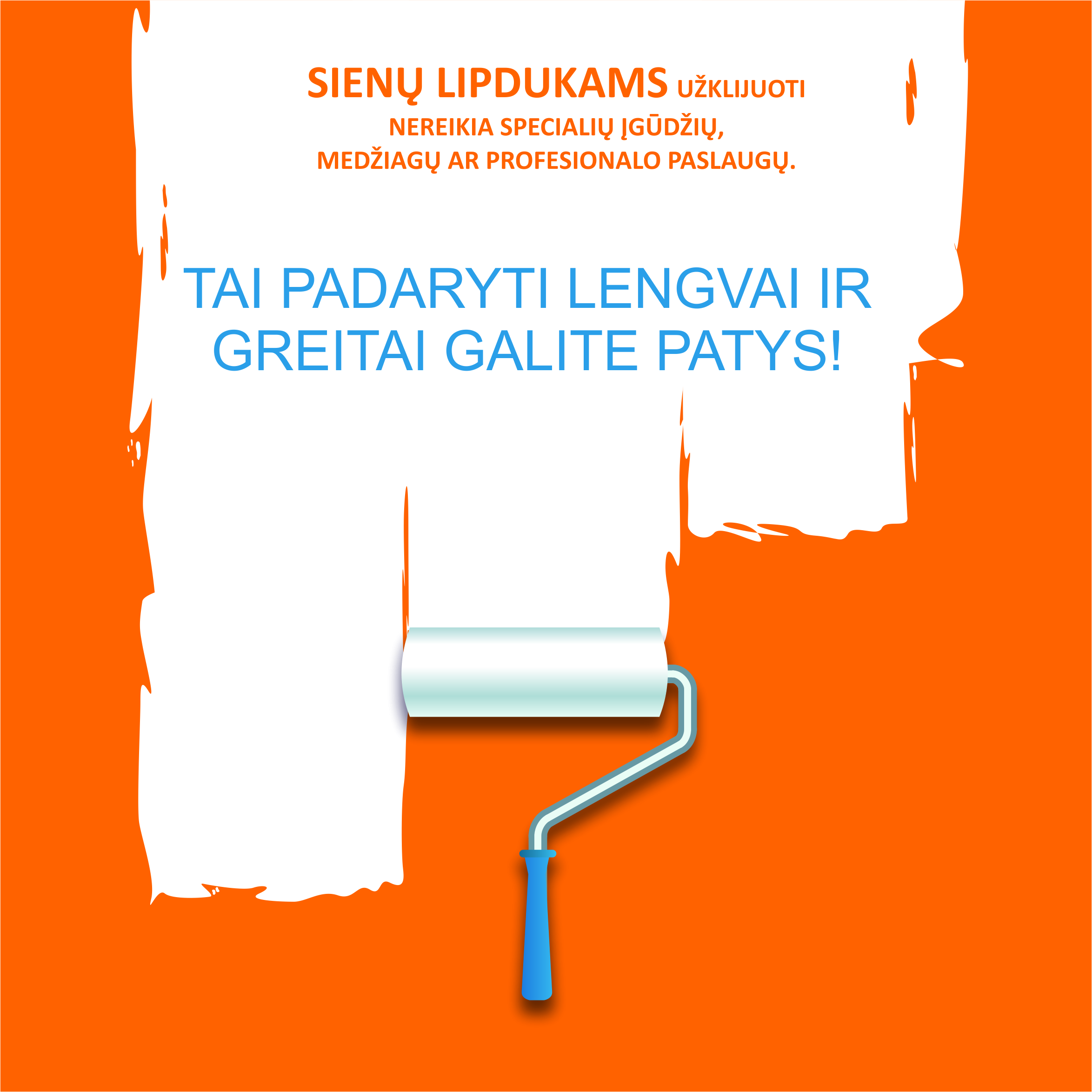
Originalu ir nebrangu
DEKOpenguin sienų lipdukai ar kitos dekoro detalės suteikia galimybę nebrangiai, bet originaliai atnaujinti erdves, nesvarbu ar tai būtų jūsų asmeninis kambarys, ar biurias. Ką daryti jei dabartinis lipdukas atsibodo? Paprasčiau ir negali būti, nes nereikia perdažyti visos sienos, tiesiog nuklijuokite lipduką ir pakeiskite jį kitu. Originalūs dizainai suteikia galimybę rinktis iš įvairių temų, raštų bei medžiagų bei yra pritaikyti įvairiems skoniams.

Ar dar svarstote kodėl rinktis sienos lipduką?
